Отчет по индивидуальному проекту

Часть 1

Юсупова Ксения Равилевна

Содержание

# 1 Цель работы

Научиться создавать сайты и размещать на Github pages заготовки для персонального сайта.

# 2 Выполнение лабораторной работы

Для начала необходимо скачать последнюю версию Hugo для ОС Linux(рис. 1).

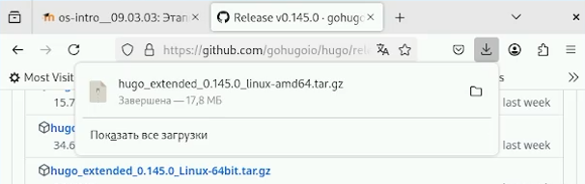

Рис. 1: скачали последнюю версию Hugo для ОС Linux

С помощью утилиты tar распакуем архив с Hugo (рис. 2).

распакуем архив с Hugo

Рис. 2: распакуем архив с Hugo

Установим Hugo, переместив исполняемый файл в директорию /usr/local/bin (рис. 3).

Установим Hugo

Рис. 3: Установим Hugo

Зайдём на страницу шаблона и создадим из неё репозиторий github. Назовём наш репозиторий blog. (рис. 4).

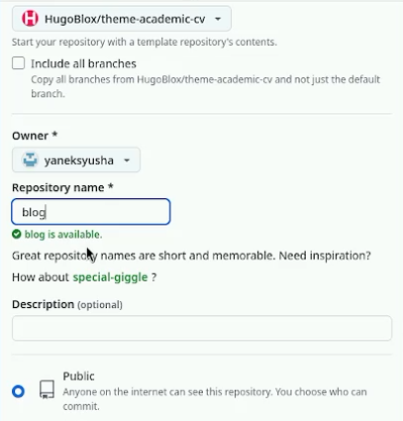

Рис. 4: репозиторий blog

Клонируем созданный репозиторий к себе на компьютер(рис. **¿fig:005?**).

[Клонируем созданный репозиторий](image/15.png)

Запустим Hugo. В момент запуска он подготовит папку с сайтом, создав дополнительные каталоги (рис. 5).

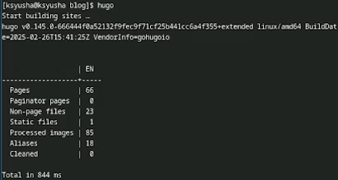

Рис. 5: Запустим Hugo

Запустим Hugo с опцией server, которая позволит нам запустить наш сайт(рис. 6).

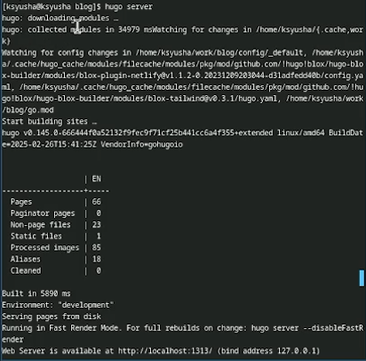

Рис. 6: Запустим Hugo с опцией server

Перейдя по адресу localhost:1313, мы увидим наш сайт (рис. 7).



Рис. 7: полученный сайт

Теперь создадим второй репозиторий, на котором будет висеть наш сайт. Его нужно назвать в формате “Имя аккаунта на гитхаб + .github.io” (рис. 8).

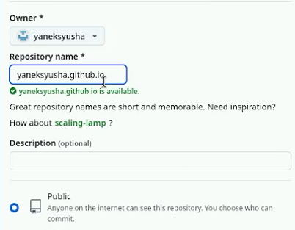

Рис. 8: создадим второй репозиторий

Обновляем репозиторий, делая коммит и выкладывая изменения на гитхаб (рис. 9).

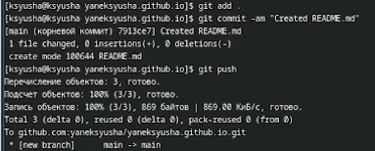

Рис. 9: Обновляем репозиторий

Теперь добавим второй репозиторий как сабмодуль первого(рис. 10).

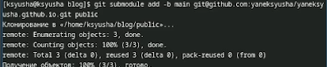

Рис. 10: добавим второй репозиторий как сабмодуль первого

Выгрузим изменения на гитхаб(рис. 11).

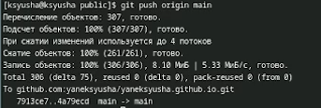

Рис. 11: Выгрузим изменения на гитхаб

Теперь посмотрим, как выглядит наш сайт, (рис. 12).

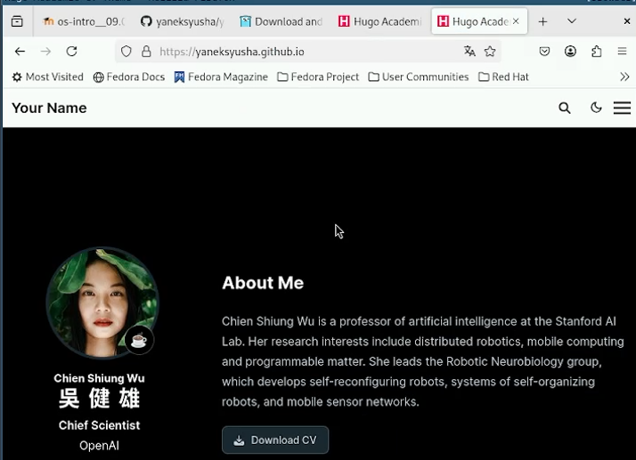

Рис. 12: Просматриваем полученный сайт

# 3 Выводы

В ходе лабораторной работы мы научились создавать сайты и размещать на Github pages заготовки для персонального сайта.